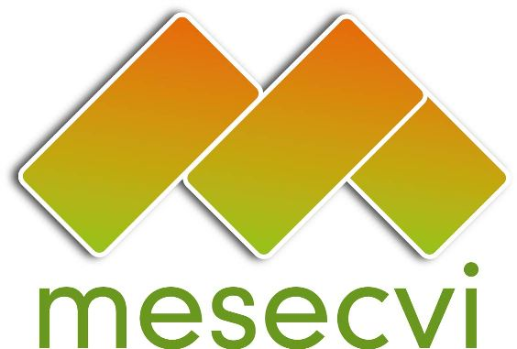
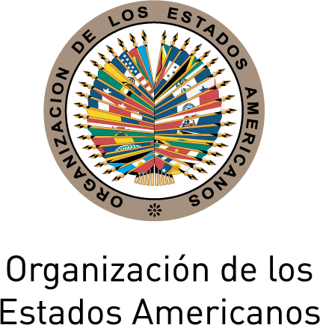

MECANISMO DE SEGUIMIENTO OEA/Ser.L/ II.7.10
CONVENCIÓN BELÉM DO PARÁ (MESECVI) MESECVI-V/doc.108/13 rev.6
QUINTA CONFERENCIA DE ESTADOS PARTE 18 de Noviembre 2013
18 y 19 de noviembre de 2013 Original: español

Washington D.C.

CALENDARIO DE ACTIVIDADES

(Proyecto)

Fecha: 18 de noviembre de 2013
Hora: 8:30 a 18:00
Lugar: Sala Rubén Darío
Edificio de Servicios Generales de la OEA
1889 F ST NW

Lunes 18 de noviembre

8:30 Acreditación de participantes

9:00-9:30 Inauguración
- Palabras del Secretario General de la OEA
- Palabras de la Presidencia de la Conferencia de Estados Parte
Elizabeth Quiróa Cuellar, Secretaria Ejecutiva de la Secretaría Presidencial de la Mujer - SEPREM

9:30-9:45 Adopción del Proyecto de Temario y del Calendario de Actividades
(Punto 2 del Temario)
Presentación del Temario Embajador Rodrigo Vielmann, Presidente de la reunión preparatoria de la conferencia

9:45-10:15 Presentación del Protocolo de Investigación sobre Femicidio del Alto Comisionado de Naciones Unidas para los Derechos Humanos
Carmen Rosa Villa, Representante Regional para América Central, Oficina del Alto Comisionado para los Derechos Humanos de Naciones Unidas (OACDH)

Comentarios

10:15-10:30 Elección de Autoridades de la Conferencia: Presidencia, Primera y Segunda Vicepresidencias, y Relatoría (Punto 1 del Temario)

10:30-13:00 Proceso de reflexión para el Fortalecimiento del MESECVI
(Punto 3 del Temario)
1. Luz Patricia Mejía, Secretaria Técnica del MESECVI
a. Presentación de la página web del MESECVI
b. Presentación del Plan Estratégico
c. Invitación a la integración plena del CEVI
2. Presentación de la Presidenta del CEVI sobre el Fortalecimiento del CEVI
Flor María Díaz Chalarca, Presidenta del Comité de Expertas del MESECVI
3. Diálogo entre Autoridades Nacionales y Expertas del CEVI
a. Directrices generales para el funcionamiento del CEVI
b. Participación de la Presidencia Conferencia en reuniones del CEVI
c. Consideraciones sobre el procedimiento de reforma del Reglamento del CEVI
(con referencia a la Décima Reunión del Comité de Expertas)
5. Promoción para la participación de la sociedad civil y otros actores en las
actividades del MESECVI, en el marco del Art. 10.2 del Estatuto del MESECVI
6. Creación del subfondo de solidaridad
7. Constitución de un Grupo de Trabajo
a. Conformación
b. Plazo
c. Objetivo

Comentarios

13:00-14:30 Almuerzo libre

14:30-15:30 Continuación de los comentarios

15:30- 16:00 Informe sobre los Indicadores de Progreso para la Medición de la Implementación de la Convención de Belém do Pará (Punto 4 del Temario)
Luz Patricia Mejía, Secretaria Técnica del MESECVI

16:00-18:00 Buenas Prácticas en la Justicia de Género (Punto 5 del Temario)

Presentación de la iniciativa
Hilary Anderson, Especialista Principal de la Comisión Interamericana de Mujeres (CIM)

Presentación del Protocolo para juzgar con perspectiva de género
Adriana Ortega Ortiz, Directora de la Unidad de Igualdad de Género de la Suprema Corte de Justicia de la Nación, México

Comentarios

Martes 19 de noviembre

Fecha: 19 de noviembre de 2013
Hora: 9:00 a 17:00
Lugar: Sala Simón Bolívar
Edificio Principal de la OEA
1700 Constitution Avenue NW

9:00-10:00 Violencia contra las Mujeres: Avances y desafíos a 20 años de la Convención de Belém do Pará (Punto 6 del Temario)

Aportes para la entrada en vigor de la Convención para Prevenir y Combatir la Violencia contra las Mujeres y la Violencia Doméstica (Convención de Estambul)

Marja Ruotanen, Directora de Justicia y Dignidad Humana, Dirección General de Derechos Humanos y el Estado de Derecho, Consejo de Europa

Maria Cecilia Guerra, Vice Ministra de Igualdad de Oportunidades, Italia

Guadalupe Romero, Presidenta del Sistema para el Desarrollo Integral de la Familia (DIF) del Estado de Hidalgo

10:00-12:30 Diálogo Ministerial sobre los avances y desafíos en la aplicación de la Convención de Belém do Pará. Experiencias regionales

12:30 – 13:00 Ceremonia de Adhesión de la República Italiana a la Convención de Belém do Pará

13:00 -14:00 Almuerzo libre

14:00 – 14:15 Definición de fecha y ofrecimiento de sede para la Sexta Conferencia de Estados
Parte (Punto 7 del Temario)

14:15 – 14:30 Adopción de Acuerdos de la Quinta Conferencia de Estados Parte del MESECVI. (Punto 8 del Temario)

14:30 – 15:15 Informe de la Relatoría de la Conferencia (Punto 9 del Temario)

15:15 – 15:45 Otros asuntos (Punto 10 del Temario)

15:45 – 16:00 Clausura de la Conferencia

19:00 – 20:30 Obra Teatral: Heridas de Muerte
Salón de las Américas – Main Building (MNB) 17th Street y Constitution Ave., N.W., Washington, D.C. 20006, USA
Organizada por la CIM y la Agencia Italiana MISMAONDA

20:30 Coctel
Ofrecido por el Embajador Sebastiano Fulci, Observador Permanente de Italia ante la Organización de los Estados Americanos
CIM03519S01

